Cheesecake på blåbär och vit choklad
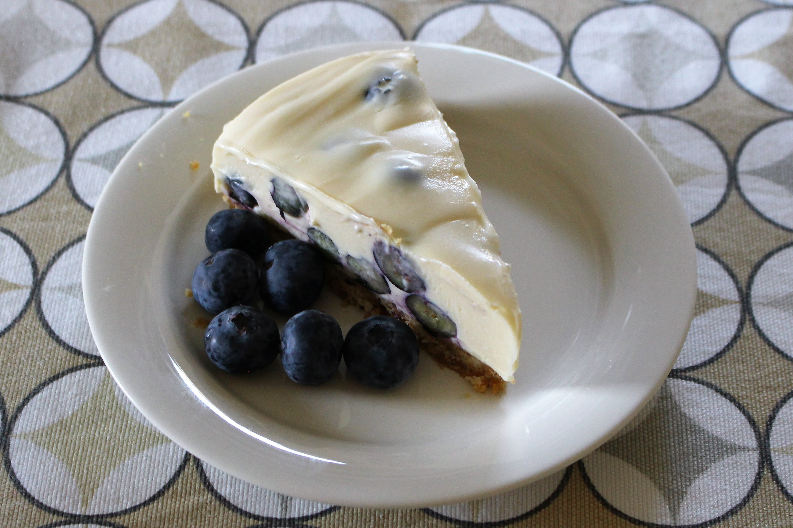

En underbart krämig och fyllig cheesecake som går hur bra som helst att laga i förväg och förvara i kylskåpet tills den behövs!

Till receptet behövs en kakform med löstagbar botten, cirka 20 cm i diameter.

200 g digestivekex
100 g smör
400 g vit choklad av hög kvalitet, i bitar
250 g färskost
2,5 dl vispgrädde
250 g mascarponeost
250 g blåbär

Några extra blåbär för dekoration!

Fortsättning sidan 2
Sidan 2
Gör så här

1. Lägg digestivekexen i en tättslutande plastpåse och krossa dem med en brödkavel eller något annat trubbigt föremål som du kan orsaka ordentlig skada med, tills du har en påse fina smulor i stället.

2. Smält smöret i en stor kastrull, häll i kexsmulorna och blanda ordentligt.

3. Häll blandningen i kakformen, jämna ut och platta till med baksidan av en sked.

4. Täck över och ställ in i kylen medan du förbereder resten av ingredienserna.

5. Lägg chokladen i en skål och placera skålen över en liten kastrull med knappt sjudande vatten. Var noga med att botten av skålen inte når ner till vattnet.

6. Låt chokladen smälta långsamt under omrörning.

7. Vispa ihop färskost, grädde och mascarpone med en träslev i en stor bunke.

8. Vänd slutligen ner smält choklad och blåbär.

9. Fördela blandningen i ett jämnt lager på kakbottnen, täck över och låt stelna i kylskåp i minst 2–3 timmar.

10. Ta ur cheesecaken ur formen och servera i generösa portioner!

